统一台湾不会迟于2027年

原创 简思智库 [简思智库](javascript:void(0);)

**简思智库**

微信号 GNSSTT

功能介绍 策者简也，思而后行。

2022-08-14[原文](https://mp.weixin.qq.com/s?__biz=MzUyNzQyMzYwNQ==&mid=2247492505&idx=1&sn=0f6059c4dc9a72d29098160f8b11fa9f&chksm=fa7d6283cd0aeb95fda9226449af0f70eb98e52b41cb88e16c6c856c7de8048f777164c07567&scene=27#wechat_redirect&cpage=187) 发表于

收录于合集 #香港的声音 241个





**簡思智庫有話説：**

如果台当局还执迷不悟，那将给台湾人民带来难以承受之痛。

**這是簡思智庫的第 647 篇原創**

**作者：**周春玲，全國政協委員，香港高升基金执行主席。

台湾如何统一、何时统一，不但包括台湾地区的全中国人民关心的问题，更是国际舆论的焦点之一。

香港与台湾无论是经贸还是人员交往，多年来都十分密切，尤其值得关注，以免作出误判。







**01**





国台办发表《台湾问题与新时代中国统一事业》白皮书，对解决台湾统一问题从历史到现状，作了详细阐释，其中有一些重要的新提法、新观点：

——我们不承诺放弃使用武力，保留采取一切必要措施的选项，针对的是外部势力干涉和极少数“台独”分裂分子及其分裂活动，绝非针对台湾同胞，非和平方式将是不得已情况下做出的最后选择。表明“非和平方式”，即“武力统一”的选择和准备，已经列入解决台湾问题的议程中；

——如果“台独”分裂势力或外部干涉势力挑衅逼迫，甚至突破红线，我们将不得不采取断然措施。始终坚持做好以非和平方式及其他必要措施应对外部势力干涉和“台独”重大事变的充分准备。表明“突破红线”将采取断然措施，不会再容忍“台独”势力由“讲独”发展到“谋独”、“武独”，以至实质性“独立”；

——民进党当局坚持“台独”分裂立场，加紧“以武谋独”、“以武拒统”；勾结外部势力，在国际上竭力制造“两个中国”、“一中一台”，是争取和平统一进程中必须清除的障碍。表明民进党为代表的“台独”势力，在统一进程中，必将予以清除；

——台湾可以实行不同于祖国大陆的社会制度，依法实行高度自治，两种社会制度长期共存、共同发展。“一国”是实行“两制”的前提和基础，“两制”从属和派生于“一国”并统一于“一国”之内，积极探索“两制”台湾方案。表明必须以“一国”为先，根据香港实践“一国两制”的经验，外交、国防是主权的体现，“台湾方案”将不承诺保留台军。

这些表述，说明中央对台湾统一已胸有成竹，有完整的谋划方案，包括方式、时间、法律、军事、政治、经济等全方位的准备。

如果台湾当局还会为台湾人民着想，必须放弃两种不切实际的态度：

一是不能继续主动邀外来政治势力窜访，由交流逐渐演变成实质性的国与国关系，搅乱台海关系，从而挑衅中央不可容忍的“红线”。

二是不要以为时间可以换来空间，应尽早坐下来与中央政府进行实质性商谈，最终形成以维护两岸人民福祉的“一国两制”方案。

如果越拖下去，只能是对台湾当局越不利，这是历史的必然。





**02**





解决台湾问题，一拖七十多年，几经波折。

早于1949年初,北平和平解放时,毛泽东主席就开始谋划解放台湾，并于当年3月,新华社发表题为《中国人民一定要解放台湾》的社论。

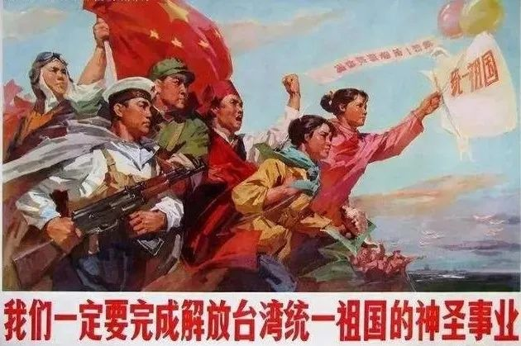

4月举行渡江战役之前,毛泽东就正式提出,上海战役结束后,立即移师福建东南沿海地区,建立进攻台湾的军事基地,进而渡海解放台湾,完成祖国统一大业。

同时，要求军队注意研究“台湾是否有可能在较快的时间内夺取,用什么方法去夺取,有何办法分化台湾敌军,争取其一部分站在我们方面实行里外结合。”

后因国际形势的突变,朝鲜爆发战争，使毛泽东不得不暂时中止进攻台湾的计划。

1956年，毛泽东主席专门给蒋介石写了一封邀请信，邀请蒋介石回到大陆看一看，并请新加坡《南洋商报》香港特派记者曹聚仁，将蒋的老家照片转交给蒋介石，并且在照片中附言说蒋介石的老家一切安好，就连蒋介石母亲的坟墓，也得到保护。

蒋介石看到这些照片之后，百感交集，让其子蒋经国保持与中共联系的渠道。

到了1975年春节前后，蒋介石曾通过秘密渠道，拟邀中共高层到台湾访问，希望协商解决台湾事宜。

奈何就在正式和谈之前，蒋介石去世了，一切商谈又被拖延。

这段历史，足以证明国共两党从未停止过解决台湾统一问题，从共产党方面看，最早提出“一定要解放台湾”，到后来主动提出“和平统一”台湾的若干政策。

从国民党方面看，即使蒋介石与共产党为敌一辈子，最后败走台湾，但也始终保持“一个中国”的态度。

虽然今天是民进党在台湾当政，但不能忽略共国两党互动的历史，这是维护两岸和平的基础。

否认历史，民进党就成为了“必须清除的障碍”。





**03**





日前，中央政府发表《台湾问题与新时代中国统一事业》白皮书，尤其值得注意的是，《白皮书》开宗明义提出***“新时代的统一事业”***。

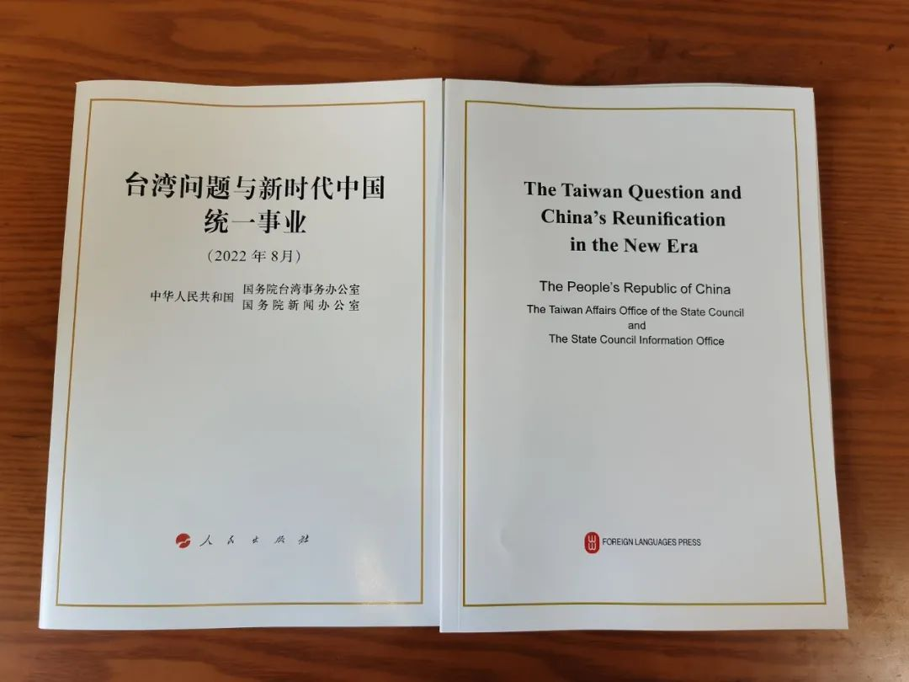

什么是“新时代”？

就是在中国共产党领导下，我国无论是政治制度，还是经济实力、军事能力，都发生了巨大的变化和提升，在这个基础上提出的新提议，必定与过往的宣示，无论是政策、进程都发生了重大调整，“一国”的分量将会大大提升。

这无可质疑！

有意思的是，台湾马英九执政期间的国安会秘书长苏起，看了“白皮书”后作出台湾统一不迟于2027年的判断，美国军事智库在沙盘推演时也认同了这个判断。

如果台当局还执迷不悟，那将给台湾人民带来难以承受之痛。

**不念过去**

**END**

**不畏将来**



欢迎您投稿原创文章到简思智库，让您的声音被更多人听到



请长按下方二维码添加简思智库工作微信投稿。（或搜索添加微信ID：**GTT_CN**）









**感谢阅读，请关注我们，或点右下角“赞”和“在看”分享。**



### 精选留言

用户设置不下载评论